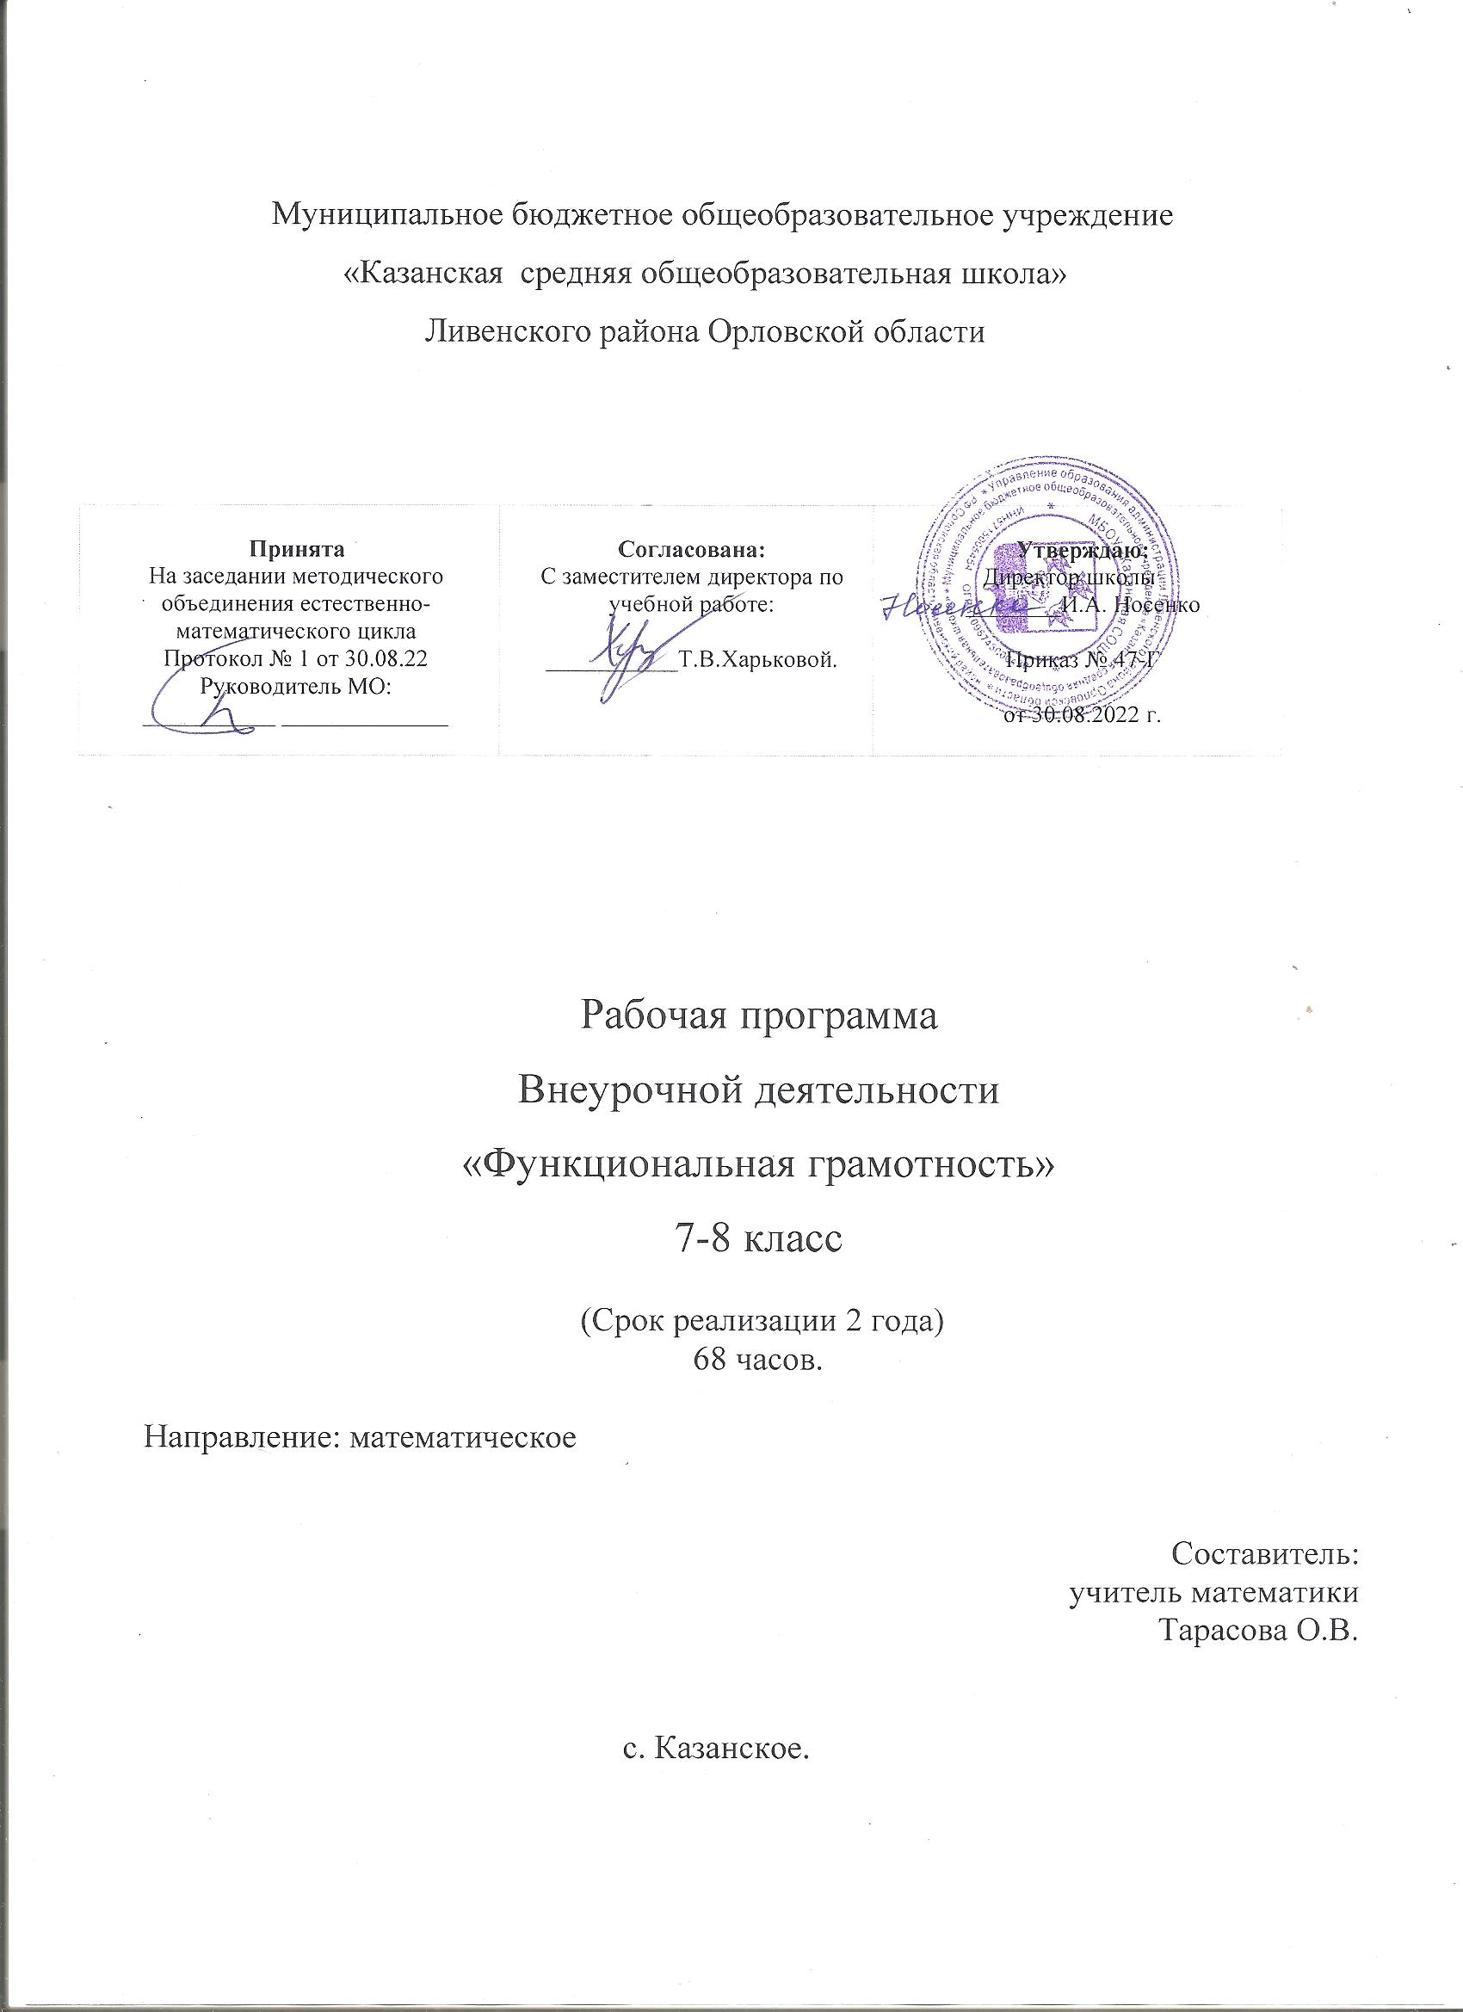

Муниципальное бюджетное общеобразовательное учреждение
«Казанская средняя общеобразовательная школа»
Ливенского района Орловской области

Принята  На заседании методического объединения естественно-математического цикла  Протокол № 1 от 30.08.22  Руководитель МО:  ___________ ______________ | Согласована:  С заместителем директора по  учебной работе:  ___________Т.В.Харьковой. | Утверждаю:  Директор школы ________И.А. Носенко  Приказ № 47-Г  от 30.08.2022 г.

Рабочая программа
Внеурочной деятельности
«Функциональная грамотность»
7-8 класс

(Срок реализации 2 года)
68 часов.

Направление: математическое

Составитель:
учитель математики
Тарасова О.В.

с. Казанское.

Планируемые результаты изучения внеурочной деятельности
Основная задача внеурочной деятельности – обеспечить прочное и сознательное овладение учащимися системой математических знаний и умений, Формирование интереса к предмету, выявление и развитие математических способностей, подготовка учащихся к успешной сдаче ГИА.
Данный курс по математике для учащихся 7-8 классов относится к группе курсов, которые предназначены как для дополнения знаний учащихся, полученных ими на уроках, так и для их углубления. Курс рассчитан на 2 года. В 7 классе изучение предполагает осознание учащимися степени своего интереса к предмету и оценки своих возможностей при решении сложных задач. В 8 классе изучение курса предполагает наличие у учащихся устойчивого интереса к математике и должно обеспечить дальнейшее развитие математических способностей. Основными формами организации учебно-познавательной деятельности при проведении курса являются лекция, практикум.
При изучении курса учащиеся должны научиться решать задачи более высокого уровня сложности, по сравнению с обязательным уровнем, точно и грамотно формулировать теоретические положения, излагать рассуждения при решении и доказательстве, правильно пользоваться символикой и терминологией, применять рациональные способы решения. Углубление реализуется на базе обучения методам и приемам решения математических задач, требующих применения высокой логической и операционной культуры, развивающих научно-теоретическое и алгоритмическое мышление учащихся. Тематика задач не выходит за рамки основного курса, но уровень их трудности – повышенный, существенно превышающий обязательный. Особое место занимают задачи, требующие применения учащимися знаний в незнакомой (нестандартной) ситуации.
Уровень строгости изложения определяется с учетом общеобразовательной направленности изучения алгебры и согласуется с уровнем строгости приложений изучаемого материала в смежных дисциплинах. Материал курса позволяет с более общих позиций взглянуть на школьную математику и усмотреть единство предмета и метода математической науки.
Цель курса:
- Познакомить учащихся с новым предметом - алгебра; обобщить знания учащихся, полученных в 5-6 классах; углубить знания учащихся по избранным темам программы.
- Способствовать росту математической культуры учащихся.
Задачи:
- Развить сознательное овладение учащимися системой математических знаний и умений.
- Развивать способности учащихся, прививать навыки исследовательского характера, умения самостоятельно работать с математической книгой и справочными материалами.
- Подготовить учащихся к успешной сдаче ГИА.
- Вызвать интерес к рассматриваемым вопросам алгебры.
Основные знания, умения
Для изучения курса учащиеся должны иметь базовые знания и умения в соответствии с “Программой для общеобразовательных школ”, (составитель И.И. Зубарева, А.Г. Мордкович. Издательство «Мнемозина». М.: 2009 год).
В результате изучения данного курса учащиеся:
должны знать:
- существо понятия алгоритма; примеры алгоритмов;
- как используются математические формулы, уравнения и неравенства; примеры их применения для решения математических и практических задач;
- как математически определенные функции могут описывать реальные зависимости; приводить примеры такого описания;
- как потребности практики привели математическую науку к необходимости расширения понятия числа;
- смысл идеализации, позволяющей решать задачи реальной действительности математическими методами, примеры ошибок, возникающих при идеализации;
должны уметь:
- составлять буквенные выражения и формулы по условиям задач; осуществлять в выражениях и формулах числовые подстановки и выполнять соответствующие вычисления, осуществлять подстановку одного выражения в другое; выражать из формул одну переменную через остальные;
- выполнять основные действия со степенями с целыми показателями, с многочленами и алгебраическими дробями; выполнять разложение многочленов на множители; выполнять тождественные преобразования рациональных выражений;
- применять свойства арифметических квадратных корней для вычисления значений и преобразований числовых выражений, содержащих квадратные корни;
- решать линейные, квадратные уравнения и рациональные уравнения, сводящиеся к ним, системы двух линейных уравнений;
- решать линейные и квадратные неравенства с одной переменной и их систем;
- решать текстовые задачи алгебраическим методом, интерпретировать полученный результат, проводить отбор решений, исходя из формулировки задачи;
- использовать приобретенные знания и умения в практической деятельности и повседневной жизни для:
  - выполнения расчетов по формулам, составления формул, выражающих зависимости между реальными величинами, нахождения нужной формулы в справочных материалах;
  - моделирования практических ситуаций и исследования построенных моделей с использованием аппарата алгебры;
  - описания зависимостей между физическими величинами соответствующими формулами при исследовании практических ситуаций;
  - интерпретации графиков реальных зависимостей между величинами.

Содержание учебного курса
Программа рассчитана на два года обучения -7 и 8 классы и содержит следующие темы:
“Страница истории” 1 час
Возникновение слов «арифметика», «алгебра», « математика». Что такое язык математики. О великих ученных, много сделавших для того, чтобы алгебра стала настоящей наукой.

“Задачи, которым нужна Алгебра” 4 часа
Старинная задача о кроликах и фазанах с точки зрения алгебры. Задача о драконах. Переход от задач, выполняемых действиями к задачам, решаемым с помощью уравнений.

“Решение задач с помощью графика линейной функции” 1 часа
Задачи на движение на координатной плоскости. Прямо пропорциональная зависимость на графике.

“Рождение степени” 1часа
История возникновения и развития степени.

“Действия над степенями” 5 часа
Перевод одних единиц измерения в другие с помощью степени. Стандартный вид числа. Применение свойств степени с натуральным показателем при вычислениях и преобразованиях. Легенда о шахматной доске.

“Одночлены” 4 часов
Игра в теле знакомство с Мистером Одночленом. Арифметические операции над одночленами.

“Многочлены” 4 часов
Рождение многочлена. Использование многочленов для тех, кто хочет вести секретную переписку с друзьями. Арифметические операции над многочленами.
“Преобразование произведения в многочлен с помощью формул сокращенного умножения” 5 часов
Использование формул сокращенного умножения для компактной записи многочленов, при вычислениях и при решении текстовых задач. Один из способов доказательства теоремы Пифагора с помощью формул сокращенного умножения.

“Разложение многочлена на множители” 6 часов
Различные способы разложения многочлена на множители: вынесение общего множителя за скобки, способ группировки, применение формул сокращенного умножения. Использование разложение многочлена на множители при решении уравнений, в вычислениях, при решении текстовых задач.

“Деление многочленов” 3 часов
Деление многочлена на одночлен, многочлен.
“Встреча с рациональными дробями, их свойствами и действиями над ними” 7 часа
Область допустимых значений рациональных дробей. Использование рациональных дробей при решении уравнений и текстовых задач. Тождественные преобразования над дробями. Степень с отрицательным показателем.

“Квадратные корни” 6 часа
Рассмотрение задач практического характера с применением понятия арифметического квадратного корня и его свойств. Применение свойств арифметического квадратного корня в вычислениях и преобразованиях.

“Квадратные уравнения” 7 часов
Решение квадратных уравнений с помощью различных приемов: разложением на множители, по формуле, с помощью теоремы Виета. Решение задач с помощью квадратных уравнений.
“Неравенства второй степени с одной переменной” 6 часов
Различные способы решения неравенств второй степени с одной переменной: метод парабол, метод интервалов.

“Модуль числа в задачах различных типов” 8 часов
Решение уравнений, неравенств, содержащих модуль. Построение и преобразование графиков, содержащих модуль.
Литература:
- И.И. Зубарева, А.Г. Мордкович. Программа. Алгебра 7-9 классы. Издательство «Мнемозина». М.: 2009 год.
- А.В. Шевкин. Текстовые задачи. Издательство «Илекса». М.: 2008 год.
- А.Г. Мордкович. Методический комплекс. Алгебра 7,8. Издательство «Мнемозина». М.: 2010
- Э.Г. Гельфман. Знакомимся с алгеброй. Издательство Томского университета. Томск. 2003 год.
- Э.Г. Гельфман. Алгебраические дроби. Издательство Томского университета. Томск. 2005 год.
- Э.Г. Гельфман. Квадратные уравнения. Издательство Томского университета. Москва. 2007 год.

Учебно-тематический план
№ п / п | Тема 7 класс, 1 час в неделю, всего 34 часа. | Всего часов | Лек-ция | Практи-кум
1. | Страница истории | 1 | 1 | 0
2. | Задачи, которым нужна Алгебра | 4 | 0 | 4
3. | Решение задач с помощью графика линейной функции | 1 | 0 | 1
4. | Рождение степени | 1 | 1
5. | Действия над степенями | 5 | 2 | 3
6. | Одночлен. Стандартный вид одночлена. Правила. | 4 | 1 | 3
7. | Разложение многочлена на множители способом группировки | 4 | 1 | 3
8. | Преобразование произведения в многочлен с помощью формул сокращенного умножения | 5 | 1 | 4
9. | Разложение многочлена на множители | 6 | 1 | 5
10. | Деление многочленов | 3 | 1 | 2
 | Итого | 34 | 9 | 25
 | 8 класс, 1час в неделю, всего 34 часа.
1. | Встреча с рациональными дробями, их свойствами и действиями над ними. | 7 | 2 | 5
2. | Квадратные корни | 6 | 1 | 5
3. | Квадратные уравнения (полные, неполные, приведенные) | 7 | 2 | 5
4. | Неравенства второй степени с одной переменной | 6 | 1 | 5
5. | Модуль числа в задачах разных типов | 8 | 2 | 6
 | Итого | 34 | 8 | 26

Календарно-тематический план. 7 класс, 1 час в неделю, всего 34 часа.
№ п / п | Тема | К-во ч | Дата урока
 |  |  | по плану | фактически
1. | Страница истории | 1 | 07.09
2. | Задачи, которым нужна Алгебра. Старинная задача о кроликах и фазанах с точки зрения алгебры. | 4 | 14.09
3 | Задачи, которым нужна Алгебра. Задача о драконах. |  | 21.09
4 | Задачи, которым нужна Алгебра.Переход от задач, выполняемых действиями к задачам, решаемым с помощью уравнении. |  | 28.09
5 | Задачи, которым нужна АлгебраПереход от задач, выполняемых действиями к задачам, решаемым с помощью уравнений. |  | 05.10
6. | Решение задач с помощью графика линейной функции |  | 12.10
7. | Рождение степени.История возникновения и развития степени. | 1 | 19.10
8. | Действия над степенями. Перевод одних единиц измерения в другие с помощью степени. | 5 | 26.10
9. | Действия над степенями. Стандартный вид числа. |  | 02.11
10. | Действия над степенями.  Применение свойств степени с натуральным показателем при вычислениях и преобразованиях. |  | 16.11
11. | Действия над степенями. |  | 23.11
12. | Действия над степенями.  Легенда о шахматной доске. |  | 30.11
13. | Одночлены. Игра в теле знакомство с Мистером Одночленом. | 4 | 07.12
14. | Одночлены. Арифметические операции над одночленами, сложение и вычитание. |  | 14.12
15. | Одночлены. Арифметические операции над одночленами, умножение и деление. |  | 21.12
16. | Одночлены. |  | 28.12
17. | Многочлены. Рождение многочлена. | 4 | 11.01
18. | Многочлены. Использование многочленов для тех, кто хочет вести секретную переписку с друзьями. |  | 18.01
19. | Многочлены. Арифметические операции над многочленами, сложение и вычитание. |  | 25.01
20. | Многочлены. Арифметические операции над многочленами, умножение и деление. |  | 01.02
21. | Преобразование произведения в многочлен с помощью формул сокращенного умножения. | 5 | 08.02
22. | Преобразование произведения в многочлен с помощью формул сокращенного умножения. |  | 15.02
23. | Преобразование произведения в многочлен с помощью формул сокращенного умножения.  Использование формул сокращенного умножения для компактной записи многочленов |  | 22.02
24. | Преобразование произведения в многочлен с помощью формул сокращенного умножения. Один из способов доказательства теоремы Пифагора с помощью формул сокращенного умножения. |  | 01.03
25. | Преобразование произведения в многочлен с помощью формул сокращенного умножения |  | 07.03
26. | Разложение многочлена на множители. Различные способы разложения многочлена на множители: вынесение общего множителя за скобки, способ группировки, применение формул сокращенного умножения. | 6 | 15.03
27. | Разложение многочлена на множители. |  | 05.04
28. | Разложение многочлена на множители. |  | 12.04
29. | Разложение многочлена на множители. |  | 19.04
30. | Разложение многочлена на множители. |  | 26.04
31. | Разложение многочлена на множители. Использование разложение многочлена на множители при решении уравнений, в вычислениях, при решении текстовых задач. |  | 03.05
32. | Деление многочленов. Деление многочлена на одночлен, многочлен. | 3 | 10.05
33. | Деление многочленов. Деление многочлена на одночлен, многочлен. |  | 17.05
34. | Деление многочленов. Деление многочлена на одночлен, многочлен. |  | 24.05
 | Итого | 34

 | 8 класс, 1час в неделю, всего 34 часа. | Дата план | Дата факт
1. | Встреча с рациональными дробями
2. | Свойства рациональных дробей и действиями над ними.
3. | Область допустимых значений рациональных дробей
4. | Использование рациональных дробей при решении уравнений
5. | Использование рациональных дробей при решении текстовых задач
6. | Тождественные преобразования над дробями
7. | Степень с отрицательным показателем
8. | Квадратные корни
9. | Задачи практического характера
10. | Применение понятия арифметического квадратного корня и его свойств в преобразовании выражений
11. | Применение свойств арифметического квадратного корня при вычислениях
12. | Тождественные преобразования выражений, содержащих арифметические квадратные корни
13. | Решение задач повышенной сложности
14. | Квадратные уравнения (полные, неполные, приведенные)
15. | Решение квадратных уравнений разложением на множители
16. | Решение квадратных уравнений по формуле
17. | Решение квадратных уравнений с помощью теоремы Виета
18. | Решение квадратных уравнений различными способами
19. | Решение задач с помощью квадратных уравнений
20. | Решение задач повышенной сложности
21. | Неравенства второй степени с одной переменной
22. | Решение неравенств второй степени с одной переменной
23. | Метод парабол
24. | Метод интервалов
25. | Решение неравенств различными способами
26. | Неравенства повышенной сложности
27. | Модуль числа в задачах разных типов
28. | Решение уравнений с модулем
29. | Решение неравенств с модулем
30. | Построение графиков функций, содержащих модуль
31. | Преобразование графиков функций, содержащих модуль
32. | Построение и преобразование графиков функций, содержащих модуль
33. | Решение уравнений с модулем повышенной сложности
34. | Решение неравенств с модулем повышенной сложности
 | Итого | 34

